Министерство образования и науки Российской Федерации

Федеральное государственное бюджетное образовательное учреждение

высшего образования

**«Пермский национальный** **исследовательский политехнический университет»**

Факультет прикладной математики и механики

Кафедра Вычислительной математики и механики

Направление 09.03.02 Информационные системы и технологии

**О Т Ч Е Т**

по лабораторной работе

**«Оценка параметров шума и исследование методов и средств защиты»**

**Выполнили:**

студенты гр. ИСТ-14-1б

Кандаков А.А.

Меланин Н.В.

Перелыгин Л.Ю.

**Принял:**

Бердышев О.В.

**Пермь  2018**

Таблица 3. Результаты измерений

|  |  |
| --- | --- |
| Обозначение уровня | Значение уровня звукового давления, дБА |
| *Lбез защиты* | 66,1 |
| *Lфанера* | 71,9 |
| *Lкартон гофрированный* | 64,5 |
| *LМДФ* | 71,7 |
| *Lоргалит* | 72 |
| *Lпластик ПВХ* | 73,8 |
| *Lкороб звукопоглащающий* | 73,6 |
| *Lкожух звукоизолирующий без груза* | 64,3 |
| *Lкожух звукоизолирующий с грузом* | 61,5 |

Таблица 4. Результаты расчетов эквивалентного уровня звукового давления

|  |  |
| --- | --- |
| Обозначение уровня | Значение эквивалентного уровня звукового давления дБА |
| *Lбез защиты* | 24,5 |
| *Lфанера* | 30,3 |
| *Lкартон гофрированный* | 22,9 |
| *LМДФ* | 30,1 |
| *Lоргалит* | 30,4 |
| *Lпластик ПВХ* | 32,2 |
| *Lкороб звукопоглащающий* | 32,0 |
| *Lкожух звукоизолирующий без груза* | 22,7 |
| *Lкожух звукоизолирующий с грузом* | 19,9 |

**В соответствии с Санитарными нормами 2.2.4/2.1.8.562–96 «Шум на рабочих местах, в помещениях жилых, общественных зданий и на территории жилой застройки» в соответствии с условиями выбора, указанными в п. 1.3 настоящих методических указаний, допустимым значением уровней звукового давления является 68 дБА:**

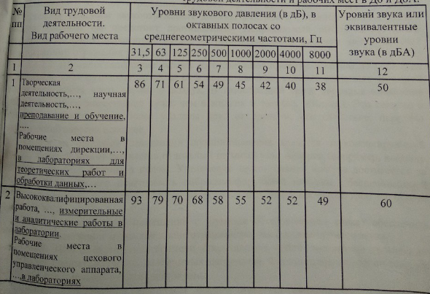

Таблица 5. Результаты вычисления эффективности защиты

|  |  |
| --- | --- |
| Обозначение показателей эффективности защиты | Значения показателей, дБА |
| *Эфанера* | -24,0 |
| *Экартон гофрированный* | 9,0 |
| *ЭМДФ* | -23,7 |
| *Эоргалит* | -24,2 |
| *Эпластик ПВХ* | -27,6 |
| *Экороб звукопоглащающий* | -27,2 |
| *Экожух звукоизолирующий без груза* | 9,9 |
| *Экожух звукоизолирующий с грузом* | 16,8 |

Вывод: по результатам исследования средств защиты от звукового воздействия можно утверждать, что не все средства защиты являются эффективными, а некоторые даже усиливают звуковое давление. Так например, экраны из плотных веществ, таких как пластик, фанера, оргалит, имеют отрицательные показатели эффективности. Однако, положительные результаты показали картонный экран и звукоизолирующий кожух без груза и особенно с грузом. Можно сделать вывод, что в заданных условиях отражающие экраны резонируют и усиливают звуковое давление, а шумопоглащающие (картон) работают не в пример лучше. Наиболее эффективным является подавление шума в самом источнике его возникновения (кожух с и без груза).